Ik zal me heel even voorstellen. Ik ben Gezella Schoongebure en ik woon in het gezelligste dorp van heel de wereld. GEZELLIG DORP.
Ik hoorde van de begeleiding dat het hier een speciale week zou gaan worden en daarom dacht ik zo bij mezelf, Gezella ga eens een kijkje nemen in de opvang van Vinderhoute. En ja als ik ergens op bezoek ga neem ik altijd een paar uitdagingen met mij mee. Wel ik hoop dat jullie de uitdagingen tot een goed eind kunnen brengen, door allemaal samen te werken, jaja ook de ouders natuurlijk. Kus kus Gezella Schoongebure.

Zo heb ik laten weten dat ik in ibo land gearriveerd was. Met name in De Speelhut. En ja al gauw begon de nieuwsgierigheid de kop op te steken. Overal had ik mijn 5 uitdagingen reuze groot opgehangen.
Ja nu weten jullie nog niet wat we die week allemaal uitgespookt hebben, alé t’is te zeggen de kinderen samen met de ouders.
Ik zal het eens gaan verklappen.

Mijn 5 uitdagingen:

- Er was een A3 blad met daarop fata iborgana op en de kinderen moesten dit versieren en inkleuren.
- Fiets van hier naar daar, da’s 99km echt waar.
- Ik zing zo graag een lied maar hier kennen ze dat blijkbaar niet.
- Slapen, slapen dat kan ik goed, dat doe ik in de opvang ook met mijn pyjama zo zoet.
- Wat is een feest zonder lekkernijtjes

Tot zover dus mijn uitdagingen. Ze kregen allemaal samen de tijd tot vrijdag 19u om mijn 5 uitdagingen tot een mooi einde te brengen en dan zou er iets gebeuren met de opvang.
Vooral het fietsen had zijn aantrok. In de opvang stond een koersfiets ( een echte) op rollen en tegen vrijdag moest daar 99km mee gereden worden.
Plezier dat de ouders en de kinderen daarop gehad hebben.
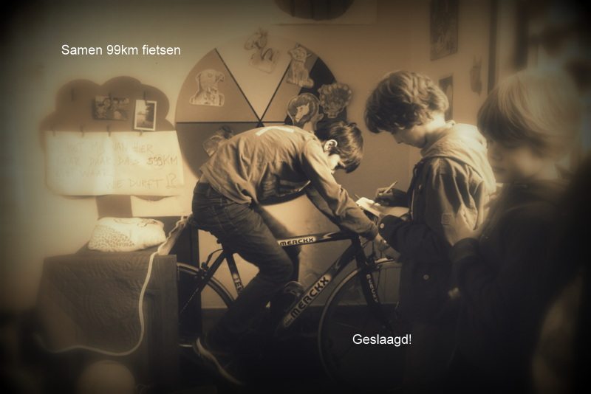

Het speelhut lied maken verliep wat minder goed, de kinderen wisten allemaal niet goed wat te noteren en er kwamen geen volwaardige zinnen uit. Tot tatatata Elien met een super lied afkwam.
Een deel gaat als volgt:
U volgt de melodie van het liedje ‘ in de disco’ van Samson en Gert

In de Speelhut, oh oh ohh
Gaan we spelen oh oh ohh
Gaan we knippen
Gaan we plakken
Gaan we op de kussen spelen in de speelhut
Oh ohh

Al gauw werden onze witte saaie letters een mooi kleurenspektakel,
Omringd door vreugd en mooie bloemen, we hoorden gelach uit de gang tot in de kleuterruimte.

Voor het slapen kwam iedereen op donderdag naar de opvang in Pyjama, hoe gemakkelijk is dat niet, het was heel plezant al die pyjama’s en we hadden een primeur er was ook een chiuawa ( zo’n klein hondje) in pyjama. Iedereen was door het dolle heen, al moesten we snel wat stiller zijn want er vielen een paar kindjes in slaap
. 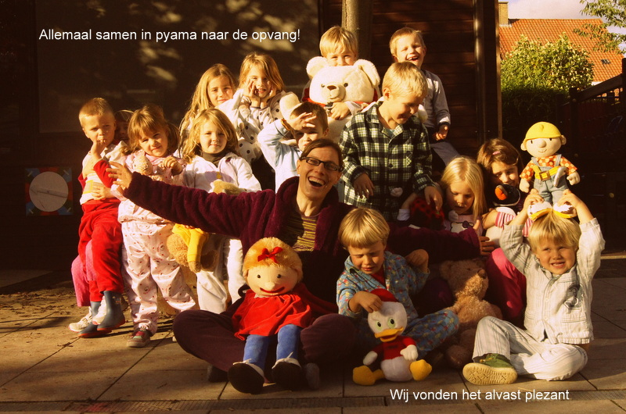 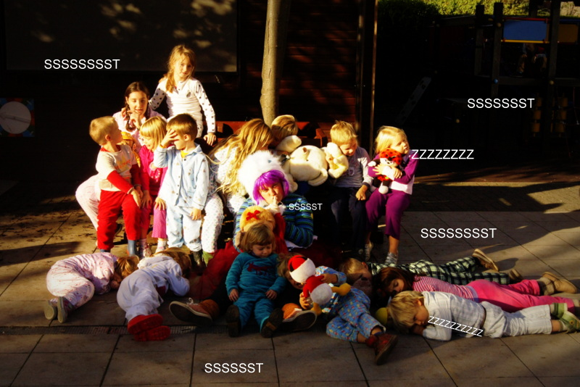 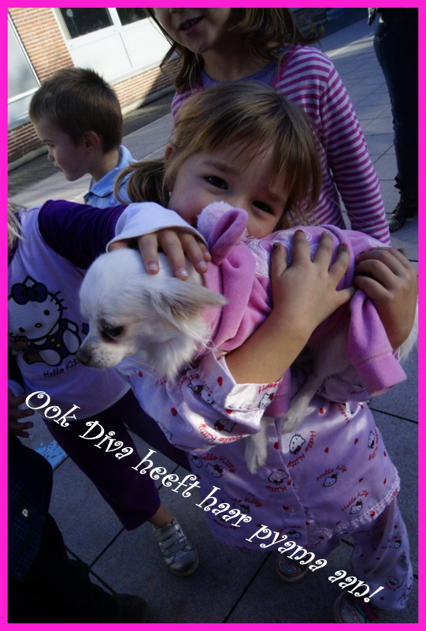
Op vrijdag ging ik een groot feest organiseren maar wat is een feest zonder lekkers, helaas pindakaas waren de lekkernijen ver te zoeken. Hierdoor werd ik wel wat triest en kon ons feest niet doorgaan, maar niet getreurd want ik had nog een verrassing in petto. Er waren 4 van de 5 uitdagingen samen tot een goed eind gebracht daar heb ik zelf op toegezien en daarom zijn er 4 sterren verdiend en riep ik de speelhut uit tot een 4 sterren opvang en kreeg iedereen van mij een mooie blinkende ster.
Zo was iedereen toch tevree, behalve ik dan want ik ging terug naar gezellig dorp en zou de kinderen hard gaan missen.

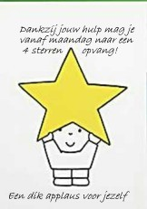
Zo dat was een beetje mijn uitdaging, dit mooi verhaal neer te schrijven helemaal alleen, maar door allemaal samen waargemaakt. Misschien krijgt de begeleiding wel na het lezen van dit ook wel zo’n blinkende ster. Wel misschien een tweede want ze kregen er van mij al eentje en content dat ze waren.

Vele groetjes van Mevrouw Gezella Schoongebure
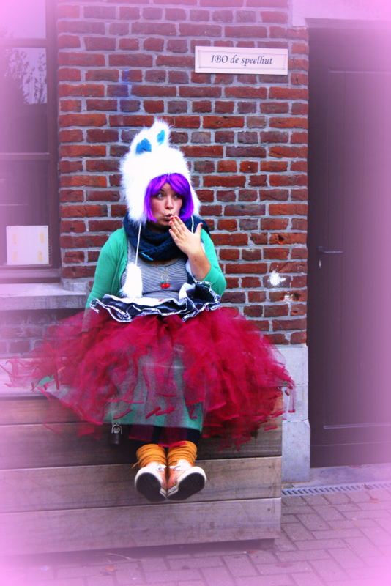

Kus kus

